TP de Bases de Réseaux

[Licence Creative Commons](http://creativecommons.org/licenses/by/4.0/)  
TP de Bases de Réseaux de [Dr Michaël GUEDJ](https://github.com/michaelguedj/ens__bases_de_reseaux) est mis à disposition selon les termes de la [licence Creative Commons Attribution 4.0 International](http://creativecommons.org/licenses/by/4.0/).  
Fondé(e) sur une œuvre à <https://github.com/michaelguedj/ens__bases_de_reseaux>.

**Table des matières**

TP 1 - Switch, IP fixe, serveur HTTP 3

TP 2 - DHCP et DNS 7

TP 3 - FTP 11

Troisième partie : Service FTP 12

TP 4 - SMTP/POP3 14

TP 5 - Utilisation d'un routeur 17

TP 6 - Routeur - Ajout de routes par défaut 19

TP 7 – Routage 23

TP 8 - Agent relais DHCP 25

TP 9 - Routeur Wifi 28

TP 10 - Routeurs Wifi (suite) 32

TP11 - Traduction d'adresse réseau - NAT (*Network Address Translation*) 35

Pour effectuer le NAT 37

TP12 - NAT 38

TP13 - NAT/Port Forwarding 43

TP 14 – NAT/Port Forwarding 46

TP 15 – TP Bilan 48

# TP 1 - Switch, IP fixe, serveur HTTP

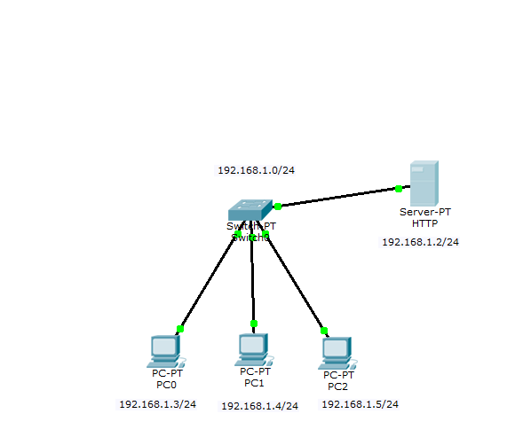

## Notions :

* Switch (commutateur)
* Adresse MAC
* Adresse IP
* Adresse IP privée
* Adresse réseau
* Adresse de diffusion
* Masque sous-réseau
* Serveur HTTP (WEB)
* Câble droit/croisé
* Table ARP du switch

## Commandes terminal PC :

* ipconfig
* ipconfig /all (pour l'adresse MAC)
* ping
* arp

## Commande du Switch Cisco :

* show mac-address-table

## Câbles droits :

* PC à Hub
* PC à Switch
* Switch à Routeur

## Câbles croisés :

* Switch à Switch
* Hub à Hub
* Routeur à Routeur
* PC à PC
* Hub à Switch
* PC à Routeur

## Travail à faire :

### Mise en place

* Mise en place de PCs connectés par câble droit à un switch (ajouter des ports Ethernet au switch).
* Connecter également une machine serveur au switch.
* En considérant que nous sommes sur le LAN 192.168.1.0, donnez des IP statiques aux machines connectées au switch (masque "255.255.255.0").
* Assurer vous de la bonne prise en compte de l'assignation des IPs par :

ipconfig

* Observer l'adresse MAC (Physical address) des machines par :

ipconfig /all

* Observer la table ARP du swich par la commande :

show mac-address-table

* Observer le cache ARP d'une machine locale :

arp -a

* Réalisez des ping entre les différentes machines, en observant :
  + la table ARP du switch ;
  + le cache ARP des machines locales.

### Adresse de diffusion

* Sur une machine du LAN, observer le cache ARP :

arp -a

* Puis vider le cache ARP par :

arp -d

* Faire un ping de broadcast (diffusion) sur le LAN 192.168.1.0 par la commande :

ping 192.168.1.255

* Observer de nouveau le cache ARP :

arp -a

### Serveur web

* Accéder au serveur WEB depuis une machine en tapant son IP dans le navigateur (local).
* Sur le serveur WEB, modifier les pages hébergées et accéder de nouveau au serveur WEB depuis une machine du LAN pour observer les changements.
* Penser également à annuler les autres services.

# TP 2 - DHCP et DNS

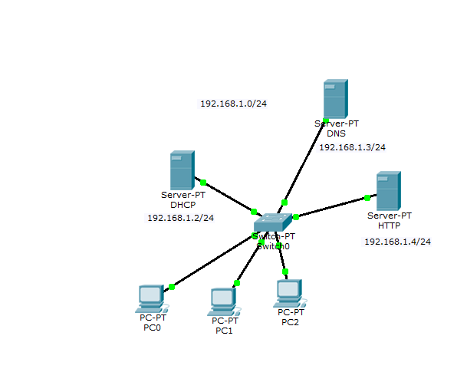

## Première partie : IP fixe :

* Mise en place de PCs connectés par câble droit à un switch (ajouter des ports Ethernet au switch).
* Connecter également un serveur WEB au switch.
* En considérant que nous sommes sur le LAN 192.168.1.0, donnez des IP statiques aux machines connectées au switch (masque "255.255.255.0").
* Assurer vous de la bonne prise en compte de l'assignation des IPs par :

ipconfig

* Observer l'adresse MAC (Physical address) des machines par :

ipconfig /all

* Observer la table ARP du swich par la commande :

show mac-address-table

* Observer le cache ARP d'une machine locale :

arp -a

* Réalisez des ping entre les différentes machines, en observant :
  + la table ARP du switch ;
  + le cache ARP des machines locales.
* Accéder au serveur WEB depuis une machine en tapant son IP dans le navigateur (local).
* Modifier les pages hébergées par le serveur WEB et observer les changements via le navigateur WEB d'une autre machine.

## Deuxième partie : IP dynamique - Serveur DHCP :

* Retirer les IPs des machines.
* Connecter un serveur DHCP au switch (au besoin ajouter un port Ethernet au swich).
* Assigner au serveur DHCP une IP (fixe) : 192.168.1.2/24 (cad IP : 192.168.1.2 de masque de sous-réseau : 255.255.255.0)
* Assigner au serveur WEB une IP (fixe) : 192.168.1.4/24

Remarque : On réservera les adresses

* + 192.168.1.1 pour le routeur (voir TP plus tard).
  + 192.168.1.3 pour le serveur DNS (voir troisième partie).
* Configurer le serveur DHCP pour que les autres machines (ne possédant pas d'IP) puissent obtenir une IP dynamiquement (penser également à annuler les autres services).
* A chaque configuration/modification de la configuration du serveur DHCP n'oubliez pas de sauver "save".
* Sur les autres machines (ne possédant pas d'IP), configurer l'IP par DHCP.
* Sur chaque machine (non serveur) opérer la commande : ipconfig pour vous assurer de la bonne prise en compte de l'assignation de l'IP sur la machine par DHCP.
* Réalisez des ping entre les différentes machines pour vous assurer de la bonne connectivité des différentes machines (serveurs compris).
* Accéder au serveur WEB depuis une machine en tapant son IP dans le navigateur (local).

Remarque : notez bien que les IPs des serveurs sont fixes.

## Troisième partie : Résolution de noms - Serveur DNS :

* Ajouter un serveur DNS (au besoin ajouter un port Ethernet au swich).
* Assigner au serveur DNS une IP (fixe) : 192.168.1.3/24
* Assurez-vous de la bonne assignation de cette adresse IP par la commande :

ipconfig

(sur le terminal "Command Prompt" du serveur).

* Assurez-vous de la bonne connectivité du serveur DNS avec les autres machines en opérant des "ping".
* Configurer le serveur DNS :
* Annuler les autres services ;
* Ajouter le nom "www.toto.fr" associé avec l'adresse du serveur HTTP (192.168.1.4).
* Modifier la configuration du serveur DHCP en prenant en compte l'adresse du DNS.
* Depuis une machine (non serveur) accéder via un navigateur à la page "www.toto.fr".

# TP 3 - FTP

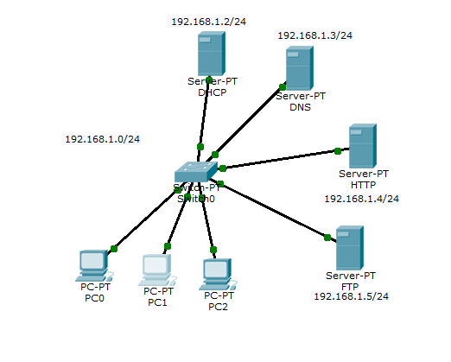

## Première partie : mise en place

* Configurer un LAN 192.168.1.0/24 comportant :
  + un serveur DHCP (192.168.1.2/24) ;
  + un serveur DNS (192.168.1.3/24) ;
  + un serveur WEB (192.168.1.4/24) de nom "www.toto.fr" ;
  + un serveur FTP (192.168.1.5/24) de nom "ftp.toto.fr".
* Pour chaque serveur, désactiver les services qui n'opèrent pas.
* Le LAN comporte également 3 PCs dont les IPs sont assignées de manière dynamique.
* Assurez-vous de la bonne prise en compte des IPs sur les machines par la commande :

ipconfig

* Assurez-vous de la bonne communication entre les machines en effectuant des "ping" entre elles.
* Assurez-vous de la bonne prise en compte de la résolution de noms (ping + <nom>)
* Assurez-vous du bon fonctionnement du service WEB ainsi que de l'accès au service via le nom "www.toto.fr".

## Deuxième partie : quelques commandes

(A effectuer sur un PC)

## Commande netstat

* Connectez-vous à "www.toto.fr" via un navigateur.
* Via le terminal ("Command Prompt"), tapez :

netstat

(Affiche l'ensemble des connexions ouvertes par la machine.)

## Commande nslookup

nslookup <nom>

nslookup interroge le serveur de noms (DNS) et affiche les caractéristiques de <nom>

* Interroger le DNS pour afficher les caractéristiques de :
  + "www.toto.fr" ;
  + "ftp.toto.fr".

## Troisième partie : Service FTP

* Configurer le serveur FTP :
  + Ajouter des utilisateurs (et leurs mots de passe) ;
* Sur les PCs connectez-vous au serveur FTP.
* Tester les différentes commandes FTP.
* En mode simulation, remarquez que le mot de passe n’est pas crypté lors de la transmission.

### DOCUMENTATION FTP :

- File Transfer Protocol

- Transfert de fichier

- Port 21 pour les commandes

- Port 20 pour les données

- Connexion au serveur FTP (dans une console "Command Prompt"):

ftp <nom>

- COMMANDES FTP (File Transfer Protocol) (version DOS "allégée")  
  
? ou help : affiche les commandes disponibles

help <commande> : décrit la commande <commande>

dir : lister les éléments du répertoire courant

pwd : chemin du répertoire courant

get aaa.txt : télécharger le fichier "aaa.txt"

quit : pour quitter

put aaa.txt : uploader le fichier "aaa.txt"

rename aaa.txt bbb.txt : renommer le fichier "aaa.txt" en "bbb.txt"

delete aaa.txt : détruit le fichier "aaa.txt"

# TP 4 - SMTP/POP3

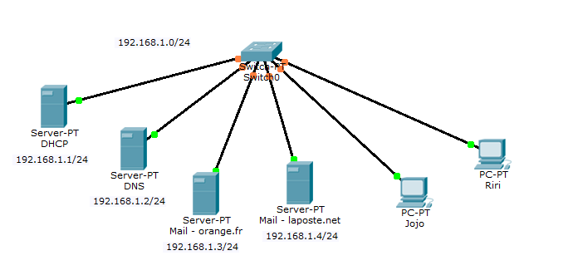

## Travail à faire

* Mettre en place un LAN 192.168.1.0/24 contenant :
  + Un serveur DHCP 192.168.1.1 ;
  + Un serveur DNS 192.168.1.2 ;
  + Un serveur MAIL (SMTP/POP3) "mail.orange.fr" 192.168.1.3 ;
  + Un serveur MAIL (SMTP/POP3) "mail.laposte.net" 192.168.1.4 ;
  + Un PC d'IP dynamique pour Jojo ;
  + Un PC d'IP dynamique pour Riri.
* Assurez-vous de la bonne affectation des IPs par :

ipconfig

* Assurez-vous de la bonne connectivité entre les machines en utilisant la commande :

ping

* Assurez-vous du bon fonctionnement du serveur DNS.

Sur un client tapez :

nslookup orange.fr

et

nslookup laposte.net

* Ajouter l'utilisateur "jojo" au serveur Mail d'Orange.
* Ajouter l'utilisateur "riri" au serveur Mail de Laposte.
* Réaliser des envois électroniques entre Jojo et Riri.
* Visualisez les connexions par la commande :

netstat

* Observez les envois en mode simulation.

### Documentation

### SMTP :

- Simple Mail Transfer Protocol

- Envoi de courriels

- Port 25 (sans chiffrement)

### POP :

- Post Office Protocol

- Récupération de courriel

- Version actuelle : POP3

- Pot 110

# TP 5 - Utilisation d'un routeur

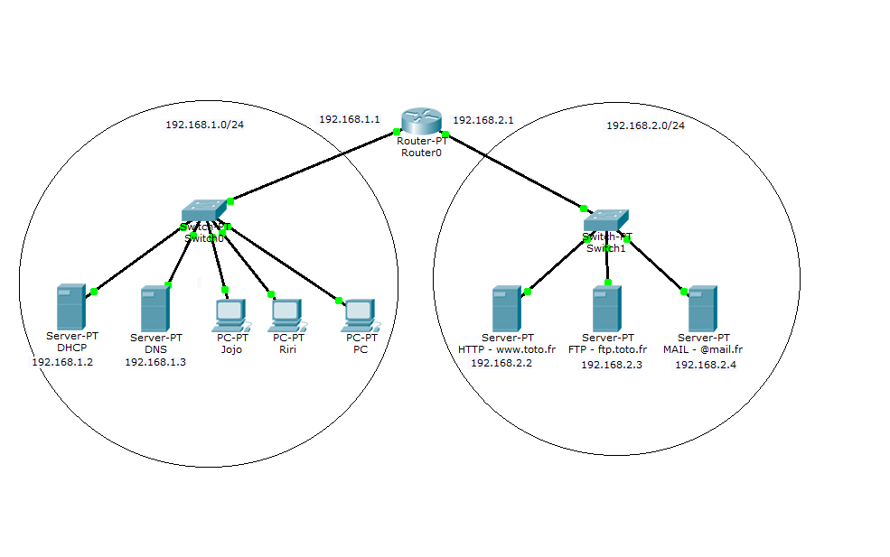

## LAN 192.168.1.0\24 :

* Serveur DHCP : 192.168.1.2
* Serveur DNS : 192.168.1.3
* Des postes clients d'IPs dynamiques

## LAN 192.168.2.0\24 :

* Serveur HTTP : 192.1168.2.2
* Serveur FTP : 192.168.2.3
* Serveur Mail : 192.16.2.4

Les LANs 192.168.1.0 et 192.168.2.0 sont interconnectés par un routeur.

# TP 6 - Routeur - Ajout de routes par défaut

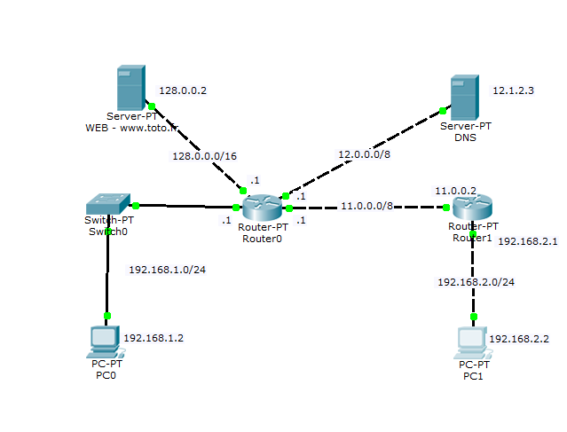

Notation CIDR Notation décimale pointée

/8 255.0.0.0

/16 255.255.0.0

/24 255.255.25.0

## Réseau 192.168.1.0/24

* Routeur R1 : 192.168.1.1
* PC : 192.168.1.2 (connecté à un switch)

## Réseau 128.0.0.0/16

* Routeur R1 : 128.0.0.1
* Serveur Web : www.toto.fr : 128.0.0.2

## Réseau 12.0.0.0/8

* Routeur R1 : 12.0.0.1
* Serveur DNS : 12.1.2.3

## Réseau 11.0.0.0/8

* Routeur R1 : 11.0.0.1
* Routeur R2 : 11.0.0.2

## Réseau 192.168.2.0/24

* Routeur R1 : 192.168.2.1
* PC : 192.168.2.2
* Affichage des tables de routage sur les routeurs Cisco

R#show ip route

ou

R>enable

R#show ip route

* Ajouter des routes par défaut aux deux routeurs, de sorte à ce que les différentes machines des différents réseaux puissent communiquer.

Les tables de routages résultantes sont alors présentées ci-dessous.

### Table de routage de R0 :

Gateway of last resort is 11.0.0.2 to network 0.0.0.0

C 11.0.0.0/8 is directly connected, FastEthernet0/0

C 12.0.0.0/8 is directly connected, FastEthernet8/0

C 128.0.0.0/16 is directly connected, FastEthernet1/0

C 192.168.1.0/24 is directly connected, FastEthernet9/0

S* 0.0.0.0/0 [1/0] via 11.0.0.2

### Table de routage de R1 :

Gateway of last resort is 11.0.0.1 to network 0.0.0.0

C 11.0.0.0/8 is directly connected, FastEthernet0/0

C 192.168.2.0/24 is directly connected, FastEthernet1/0

S* 0.0.0.0/0 [1/0] via 11.0.0.1

### Commande tracert :

* Affiche toutes les adresses IP intermédiaires par lesquelles passe un paquet entre la machine locale et l’adresse IP spécifiée.
* Cette commande est utile si la commande ping ne donne pas de réponse, afin d'établir à quel niveau la connexion est défaillante.

# TP 7 – Routage

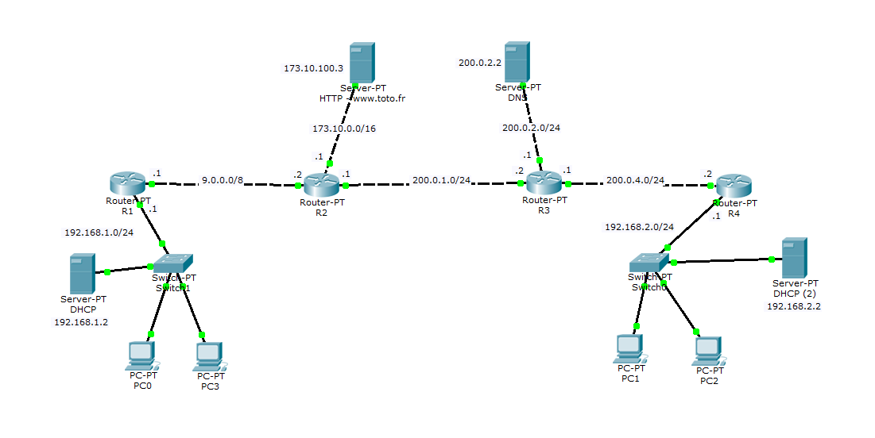

## Réseau 192.168.1.0/24

* Serveur DHCP : 192.168.1.2
* R1 : 192.168.1.1
* 2 PCs d’IP dynamique

## Réseau 9.0.0.0/8

* R1 : 9.0.0.1
* R2 : 9.0.0.2

## Réseau 173.10.0.0/16

* R2 : 173.10.0.1
* Serveur http « www.toto.fr » : 173.10.100.3

## Réseau 200.0.1.0/24

* R2 : 200.0.1.1
* R3 : 200.0.1.2

## Réseau 200.0.2.0/24

* R3 : 200.0.2.1
* Serveur DNS : 200.0.2.2

## Réseau 200.0.4.0/24

* R3 : 200.0.4.1
* R4 : 200.0.4.2

## Réseau 192.168.2.0/24

* R4 : 192.168.2.1
* Serveur DHCP : 192.168.2.2
* 2 PCs d’IP dynamique

# TP 8 - Agent relais DHCP

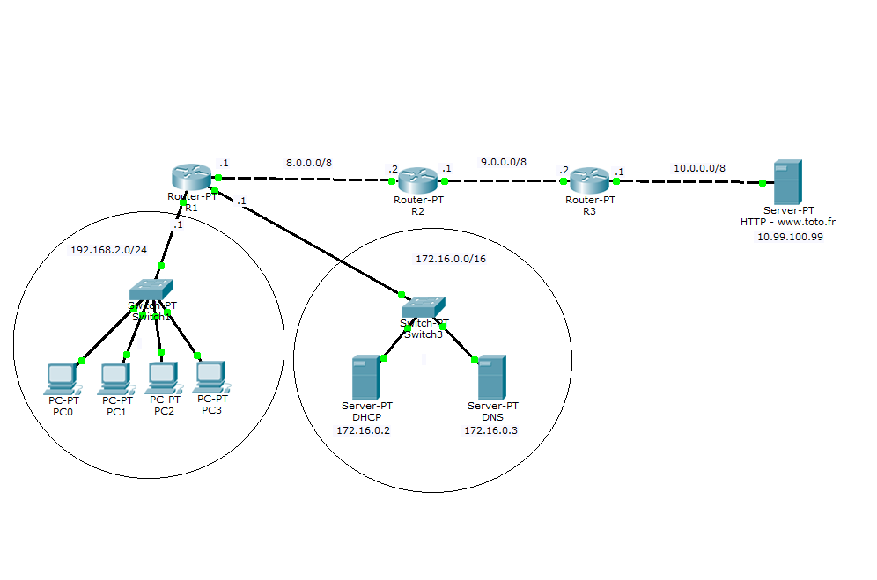

## Réseau 192.168.2.0/24

* 4 PCs
* R1 : 192.168.2.1

## Réseau 172.16.0.0/16

* Serveur DHCP : 172.16.0.2
* Serveur DNS : 172.16.0.3
* R1 : 172.16.0.1

## Réseau 8.0.0.0/8

* R1 : 8.0.0.1
* R2 : 8.0.0.2

## Réseau 9.0.0.0/8

* R2 : 9.0.0.1
* R3 : 9.0.0.2

## Réseau 10.0.0.0/8

* R3 : 10.0.0.1
* Serveur HTTP (www.toto.fr) : 10.99.100.99

### DOCUMENTAION : IP Helper

Il est essentiel d’ajouter l’IP Helper sur l’interface du côté où il n’y a pas de serveur DHCP.

Router>en # pour enable

Router#conf t # pour configuration terminal

Enter configuration commands, one per line. End with CNTL/Z.

Router(config)#int fa0/0 # pour interface Fast Ethernet 0/0

# le port peut etre different chez vous

Router(config-if)#ip helper-address 172.16.0.2  
 # On indique que les trames de diffusion sont relayées  
 # au serveur DHCP soit à 172.16.0.2

Router(config-if)#no shutdown # On active l’interface

Router(config-if)#ex # pour exit

Router(config)#ex # pour exit

### Commande tracert :

* Affiche toutes les adresses IP intermédiaires par lesquelles passe un paquet entre la machine locale et l’adresse IP spécifiée.
* Cette commande est utile si la commande ping ne donne pas de réponse, afin d'établir à quel niveau la connexion est défaillante.

# TP 9 - Routeur Wifi

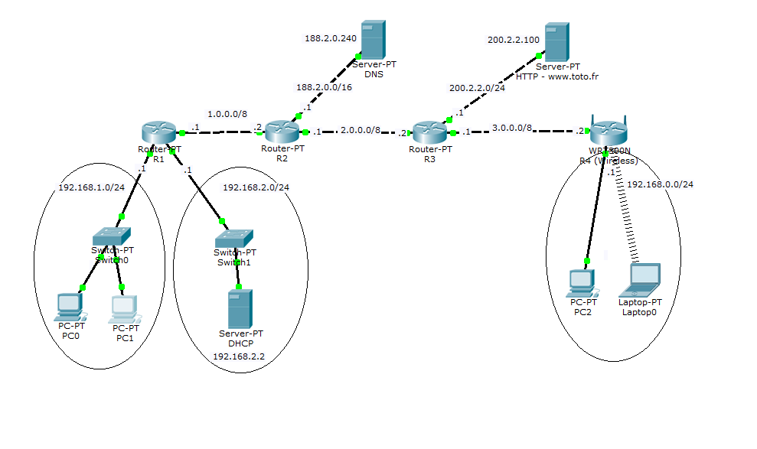

## Réseau 192.168.1.0/2

* Routeur R1 : 192.168.1.1
* 2 PCs

## Réseau 192.168.2.0/24

* Routeur R1 : 192.168.2.1
* Serveur DHCP : 192.168.2.2

## Réseau 1.0.0.0/8

* R1 : 1.0.0.1
* R2 : 1.0.0.2

## Réseau 188.2.0.0/16

* R2 : 188.2.0.1
* Serveur DNS : 188.2.0.240

## Réseau 2.0.0.0/8

* R2 : 2.0.0.1
* R3 : 2.0.0.2

## Réseau 200.2.2.0/24

* R3 : 200.2.2.1
* Serveur HTTP : 200.2.2.100

## Réseau 3.0.0.0/8

* R3 : 3.0.0.1
* R4 (wireless) : 3.0.0.2

## Réseau 192.168.0.0/24

* R4 : 192.168.0.1
* PC fixe d'IP dynamique
* PC portable connecté en Wifi d'IP dynamique

## Sécuriser l'accès Wifi de R4 par :

* clef WEP (WEP Key) ;
* PSK Pass Phrase.

### Affichage des tables de routage sur les routeurs Cisco

R#show ip route

ou

R>enable

R#show ip route

### Commande tracert :

* Affiche toutes les adresses IP intermédiaires par lesquelles passe un paquet entre la machine locale et l’adresse IP spécifiée.
* Cette commande est utile si la commande ping ne donne pas de réponse, afin d'établir à quel niveau la connexion est défaillante.

### DOCUMENTAION : IP Helper

Il est essentiel d’ajouter l’IP Helper sur l’interface du côté où il n’y a pas de serveur DHCP.

R1>enable

R1#interface fastEthernet 6/0 # le port peut etre different chez vous

# On indique que les trames de diffusion sont relayées

# au serveur DHCP soit à <@IP_DHCP>

R1(config-if)#ip helper-address <@IP_DHCP>

R1(config-if)#no shutdown # On active l’interface

R1(config-if)#exit

R1(config)#exit

# TP 10 - Routeurs Wifi (suite)

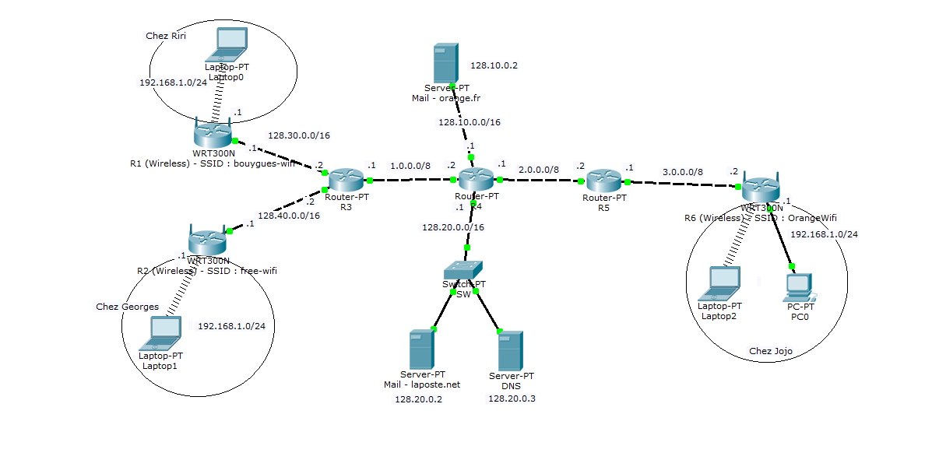

## Réseau publique 128.10.0.0/16

* Serveur Mail (orange.fr) : 128.10.0.2
* R4 : 128.10.0.1

## Réseau publique 128.20.0.0/16

* R4 : 128.20.0.1
* Serveur Mail (laposte.net) : 128.20.0.2
* Serveur DNS : 128.20.0.3

## Réseau publique 128.30.0.0/16

* R3 : 128.30.0.2
* R1 :128.30.0.1

## Réseau publique 128.40.0.0/16

* R3 : 128.40.0.2
* R2 :128.40.0.1

## Réseau publique 1.0.0.0/8

* R3 : 1.0.0.1
* R4 : 1.0.0.2

## Réseau publique 2.0.0.0/8

* R4 : 2.0.0.1
* R5 : 2.0.0.2

## Réseau publique 3.0.0.0/8

* R5 : 3.0.0.1
* R6 : 3.0.0.2

## Réseau privé "Chez Riri" 192.168.1.0/24

* R1 : 192.168.1.1
* Laptop connecté en Wifi d'IP dynamique

## Réseau privé "Chez Georges" 192.168.1.0/24

* R2 : 192.168.1.1
* Laptop connecté en Wifi d'IP dynamique

## Réseau privé "Chez Jojo" 192.168.1.0/24

* R1 : 192.168.1.1
* Laptop connecté en Wifi d'IP dynamique
* PC connecté via un port ethernet du routeur Wifi R1
* Sécurisation Wifi par clé WPA.

Un "Channel" par routeur Wifi.

* Riri possède un compte mail chez Orange.
* Georges et Jojo ont un compte mail chez Laposte.
* Réalisez des envois de mail entre les différents protagonistes.
* En mode simulation, observez les mécanismes NAT (« traduction d'adresse réseau »).

NAT : *Network Address Translation*

Mécanisme de translation d'adresses

La passerelle camoufle complètement l'adressage interne d'un réseau

# TP11 - Traduction d'adresse réseau - NAT (*Network Address Translation*)

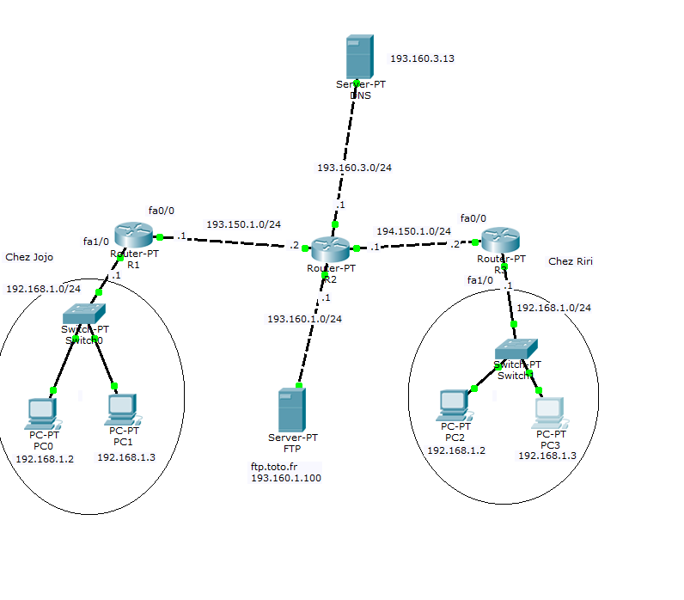

## LAN "Chez Jojo" : 192.168.1.0/24

* R1 : 192.168.1.1
* 2 PCs

## LAN "Chez Riri" : 192.168.1.0/24

* R3 : 192.168.1.1
* 2 PCs

## Réseau 193.150.1.0/24

* R1 : 193.150.1.1
* R2 : 193.150.1.2

## Réseau 194.150.1.0/24

* R2 : 194.150.1.1
* R3 : 194.150.1.2

## Réseau 193.160.3.0/24

* R2 : 193.160.3.1
* Serveur DNS : 193.160.3.13

## Réseau 193.160.1.0/24

* R2 : 193.160.1.1
* Serveur DNS : 193.160.1.100

## Pour effectuer le NAT

|  |
| --- |
| Exemple :   1. Dire au routeur dans quel sens il doit affecter les translations d’adresses.   Interface *inside*: **Fa0/0**  Interface *outside*: **Fa0/1**  (Placez-vous en mode configuration :  R2>en  R2#conf t  )  R2(config)#interface fa0/0  R2(config-if)#ip nat inside  R2(config-if)#exit  R2(config)#interface fa0/1  R2(config-if)#ip nat outside  R2(config-if)#exit   1. Créer la règle d’accès permettant au LAN de sortir du NAT :   R2(config)#access-list 1 permit 192.168.0.0 0.0.0.255  R2(config)#ip nat inside source list 1 interface fa0/1 overload |

* Effectuer différents tests et opérer la commande :

Router#sh ip nat translation

# TP12 - NAT

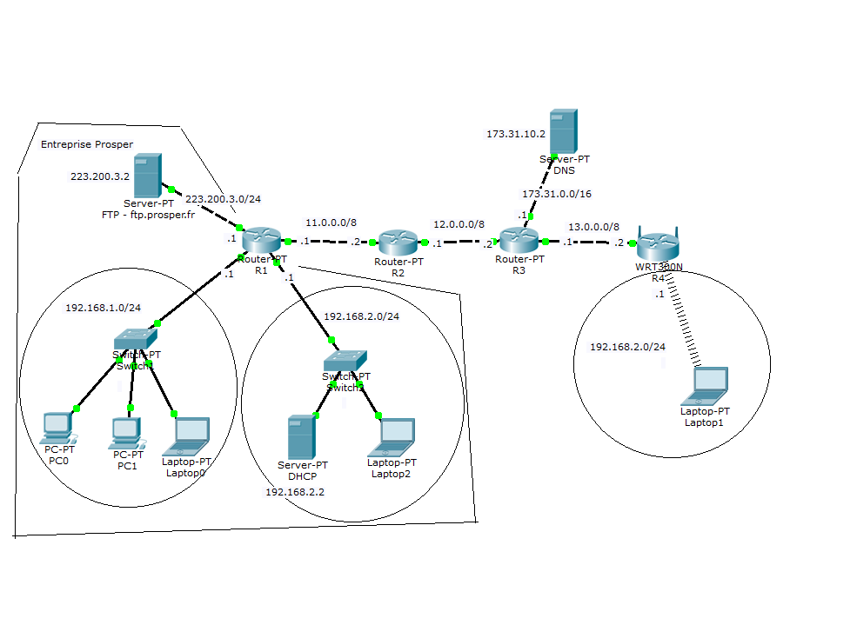

## Première partie : Configuration de base (sans NAT)

## LANs de l'entreprise Prosper :

* LAN 223.200.3.0/24
* LAN 192.168.1.0/24
* LAN 192.168.2.0/24

## LAN 223.200.3.0/24

* Serveur FTP (ftp.prosper.fr) : 223.200.3.2
* R1 : 223.200.3.1

## LAN 192.168.1.0/24

* R1 : 192.168.1.1
* 2 PCs d'IP dynamique (pool "employes")
* 1 laptop d'IP dynamique (pool "employes")

## LAN 192.168.2.0/24

* R1 : 192.168.2.1
* Serveur DHCP : 192.168.2.2
* 1 laptop d'IP dynamique (pool par défaut)

## Réseau 11.0.0.0/8

* R1 : 11.0.0.1
* R2 : 11.0.0.2

## Réseau 12.0.0.0/8

* R2 : 12.0.0.1
* R3 : 12.0.0.2

## Réseau 173.31.0.0/16

* R3 : 173.30.0.1
* Serveur DNS : 173.31.10.2

## Réseau 13.0.0.0/8

* R3 : 13.0.0.1
* R4 : 13.0.0.2

## LAN 192.168.2.0/24

- R4 : 192.168.1.1

- 1 laptop d'IP dynamique (connecté en Wifi sécurisé)

* Assurez-vous du bon fonctionnement des différents services mis en place (DHCP, FTP et DNS).
* A partir du laptop du LAN 192.168.2.0/24 : assurez-vous que vous pouvez pinguer un pc de 192.168.1.0/24
* A partir d'un pc du LAN 192.168.1.0/24 : vérifiez que vous ne pouvez pinguer le laptop de 192.168.2.0/24
* Lorsque que le laptop de 192.168.2.0/24 pingue vers un autre réseau, observez (en mode simulation) le NAT mis en place par R4.

## Deuxième partie : Mise en place d'un NAT pour 192.168.1.0/24 et 1920.168.2.0/24

## Mettre en place un NAT pour :

* 192.168.1.0/24
* 192.168.2.0/24

## Aide :

En considérant le cas schématisé ci-dessous :

223.200.3.0/24 --- fa0/0 --- (R4) ---- fa6/0 --- 11.0.0.0/8

/ \

fa1/0 fa7/0

/ \

192.168.1.0/24 192.168.2.0/24

Commandes :

#

# inside : à l'intérieur du NAT

# outside : à l'extérieur du NAT

#

Router>enable

Router#configure terminal

Enter configuration commands, one per line. End with CNTL/Z.

Router(config)#

Router(config)#interface fa1/0

Router(config-if)#ip nat inside

Router(config-if)#exit

Router(config)#interface fa7/0

Router(config-if)#ip nat inside

Router(config-if)#exit

Router(config)#interface fa0/0

Router(config-if)#ip nat outside

Router(config-if)#exit

Router(config)#interface fa6/0

Router(config-if)#ip nat outside

Router(config-if)#exit

#

# Règles d'accès permettant au LAN de sortir du NAT

#

Router(config)#access-list 1 permit 192.168.1.0 0.0.0.255

Router(config)#ip nat inside source list 1 interface fa0/0 overload

Router(config)#ip nat inside source list 1 interface fa6/0 overload

Router(config)#access-list 1 permit 192.168.2.0 0.0.0.255

Router(config)#ip nat inside source list 1 interface fa0/0 overload

Router(config)#ip nat inside source list 1 interface fa6/0 overload

# TP13 - NAT/Port Forwarding[1]

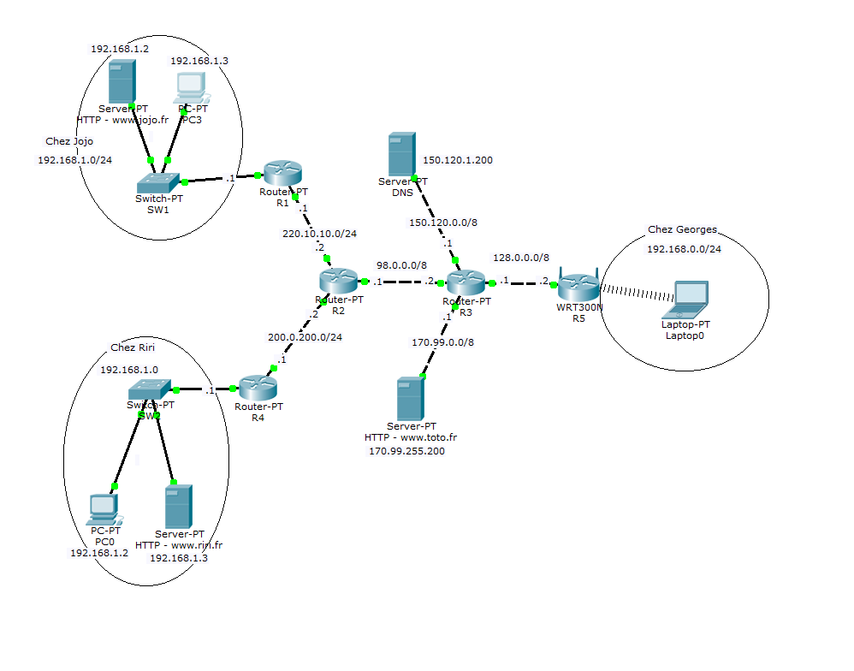

## Lan "Chez Jojo" : 192.168.1.0/24

* R1 : 192.168.1.1
* Serveur HTTP (www.jojo.fr) : 192.168.1.2
* 1 PC

## Lan "Chez Riri" : 192.168.1.0/24

* R4 : 192.168.1.1
* Serveur HTTP (www.riri.fr) : 192.168.1.3

## Réseau 220.10.10.0/24

* R1 : 220.10.10.1
* R2 : 220.10.10.2

## Réseau 200.0.200.0/24

* R4 : 200.0.200.1
* R2 : 200.0.200.2

## Réseau 98.0.0.0/8

* R2 : 98.0.0.1
* R3 : 98.0.0.2

## Réseau 150.120.0.0/8

* R3 : 150.120.0.1
* Serveur DNS : 150.120.1.200

## Réseau 170.99.0.0/8

* R3 : 170.99.0.1
* Serveur HTTP (www.toto.fr) : 170.99.255.200

## Réseau 128.0.0.0/8

* R3 : 128.0.0.1
* R5 : 128.0.0.2

## Réseau "Chez Georges" : 192.168.0.0/24

* R5 : 192.168.0.1
* 1 laptop connecté en Wifi d'IP dynamique

Commande Cisco pour la redirection de port (redirection de connexion entrante http) :

ip nat inside source static tcp <ip_serveur_local> 80 <ip_publique> 80

# TP 14 – NAT/Port Forwarding

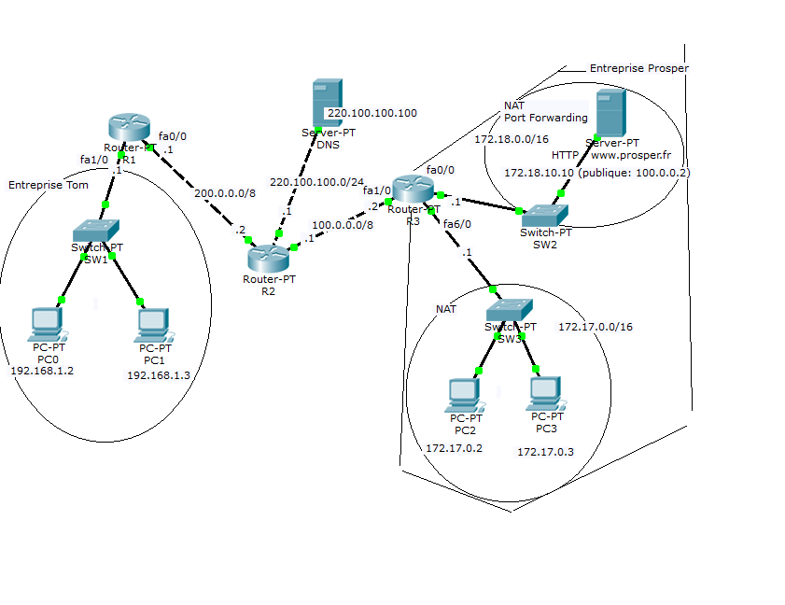

## LAN 192.168.1.0/24 de l’entreprise Tom  (NAT opéré par R1) :

* R1 : 192.168.1.1
* 2 PCs

## Réseau 200.0.0.0/8

* R1 : 200.0.0.1
* R2 : 200.0.0.2

## Réseau 220.100.100.0/24

* Serveur DNS : 220.100.100.100
* R2 : 220.100.100.1

## Réseau 100.0.0.0/8

* R2 : 100.0.0.1
* R3 : 100.0.0.2

## LAN 172.18.0.0/16 (entreprise Prosper), NAT opéré par R3

* R3 : 172.18.0.1
* Serveur HTTP: 172.18.10.10
* R4 : 172.18.0.2

## LAN 172.17.0.0/16 (entreprise Prosper), NAT opéré par R3

* R3 : 172.17.0.1
* PC : 172.17.0.2
* PC : 172.17.0.3

## Redirection de port en R3

* Redirection de port pour accéder au serveur HTTP de l’entreprise Prosper (depuis l’extérieur)

Commande Cisco :

ip nat inside source static tcp <ip_serveur_local> 80 <ip_publique> 80

# TP 15 – TP Bilan

1. Redirection de port.